ЗМІСТ

Вступ 2

1. Аналіз стану навколишнього середовища та містобудівні заходи щодо покращення комфортності території 4

1.1. Шумовий режим території, протишумові заходи 4

1.2. Оцінка забруднення повітря, газозахисні заходи 6

1.3. Інсоляційний режим, заходи щодо покращення інсоляції території 11

1.4. Аераційний режим території, заходи щодо вітрозахисту і провітрювання 14

1.5. Комплексна оцінка умов комфортності території 18

2. Інженерний благоустрій території 19

2.1. Проїзди, пішохідні шляхи 19

2.2. Проектування майданчиків різного призначення 21

2.3. Озеленення території 24

2.4. Техніко-економічні показники та баланс території 25

Список літератури 26

# ВСТУП

Метою курсового проекту є засвоєння теоретичних знань, отриманих під час прослуховування курсу лекцій "Інженерний благоустрій міських територій", самостійного вивчення предмету та набуття практичних навичок визначення критеріїв та оцінки умов комфортності міського середовища та інженерного благоустрою міських територій

Задачі курсового проекту:

1) ознайомлення з існуючими методиками комплексної оцінки рівня комфортності міського середовища (оцінка рівня шуму, загазованості, аерації та інсоляційного режиму); ознайомлення з містобудівними заходами щодо підвищення рівня комфортності міських територій;

2) формування навичок визначення рівня інженерного благоустрою житлових територій, організації руху транспорту та пішоходів, озеленення. Курсовий проект передбачає проектування комплексного інженерного благоустрою міських територій на основі діючих нормативних вимог, пофакторної оцінки стану навколишнього середовища, що проектується, в умовах нового будівництва та реконструкції існуючої забудови, транспортної ситуації на прилеглих вулицях, кліматичних, ґрунтових та гідрогеологічних особливостей території благоустрою.

Опрацювання містобудівних заходів, які поліпшують комфортність території за газо-шумовим, аераційним, інсоляційним режимами.

Оцінка умов комфортності міських територій грунтується на аналізі окремих найбільш значущих факторів санітарно-гігієнічного та екологічного стану довкілля, пов'язаних із життєдіяльністю людини та природно-кліматичними умовами регіону. Такими значущими факторами є шумовий режим та забрудненість атмосферного повітря сельбищної території, провітрювання, освітлення сонячним промінням та температурний режим території житлової забудови.

Оцінка умов комфортності міських територій здійснюється шляхом визначення прогнозованих показників (рівнів) значущих факторів санітарно-гігієнічного та екологічного стану довкілля у розрахункових точках міської території та порівнянням їх із гранично допустимими значеннями, регламентованих чинними нормативами. Оцінці підлягає існуючий та перспективний стан довкілля міських територій.

Основою оцінки умов комфортності є карти, які розроблюються графоаналітичним методом у вигляді ліній, що з'єднують точки на плані міської території з однаковими значеннями певної величини значущих факторів. Такі карти можуть відображати характер поширення кожного значущого фактора на всю територію, що підлягає оцінці, або тільки контур проникнення на цю територію його величини, що перевищує гранично допустиме значення. Комфортними умовами міських територій вважаються такі, за якими прогнозовані показники значущих факторів санітарно-гігієнічного та екологічного стану довкілля не перевищують гранично допустимі значення.

# 1. АНАЛІЗ СТАНУ НАВКОЛИШНЬОГО СЕРЕДОВИЩА ТА МІСТОБУДІВНІ ЗАХОДИ ЩОДО ПОКРАЩЕННЯ КОМФОРТНОСТІ ТЕРИТОРІЇ

# 1.1. Шумовий режим території, протишумові заходи

***Методика вимірювання шуму***

Існує три методи вимірювання шуму: інспекторський, за якого вимірюється рівень гучності; інженерний – коли вимірюється звуковий тиск у певній смузі частот і враховується акустична обстановка; спеціальний, що визначає звукове поле, тиск у певній смузі частот, акустичну обстановку й може бути зіставлений з дослідженнями в лабораторних умовах.

Вимірювання шуму на міській території проводиться з метою:

* визначення рівнів шуму транспортних потоків і інших
* джерел шуму;
* побудови карти шуму міста, мікрорайону;
* уточнення закономірностей розподілу шуму за умови
* міської забудови;
* уточнення ефекту зниження шуму за екранами;
* аналізу шумового режиму в житловій забудові.

**Визначення розрахункового рівня шуму, дБА**

Розрахунковий рівень шуму, *L розр*. , може бути визначений номографічним методом – за використання номограми для визначення орієнтовних рівнів звуку транспортного шуму.

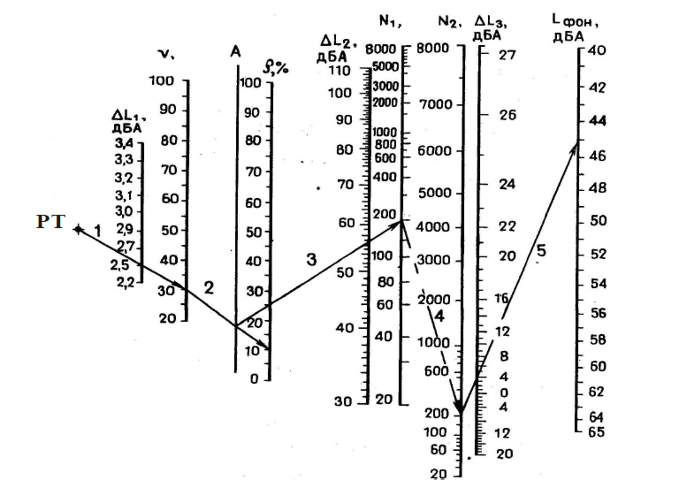

Рис. 1.1. Номограма для визначення орієнтовних рівнів звуку транспортного шуму:

*V –* середньозважена швидкість руху транспортного потоку, км/год;

*Q* відсоток громадського та вантажного транспорту потоку;

*А –* проміжна шкала**;**

*N1* , 2*N2 –* інтенсивність руху у двох напрямках транспортних потоків авт/год;

*L фон –* фонові рівні звуку, дБА

Найбільш вдалим методом побудови карти шуму є застосування шумографів, розроблених Е.П. Самойлюком, Л.Г. Сафоновою і Д.С. Масленніковим.

Шумограф складається з двох частин, виконаних на плівці. На шумографі зазначені масштаб креслення та інтенсивність руху на вулиці. За допомогою першої та другої частини на план наносять ізодецибели, що проходять по відкритій території мікрорайону та у розривах забудови, а третя частина слугує для проведення ізодецибели у трикутнику тіні за кутом будинку

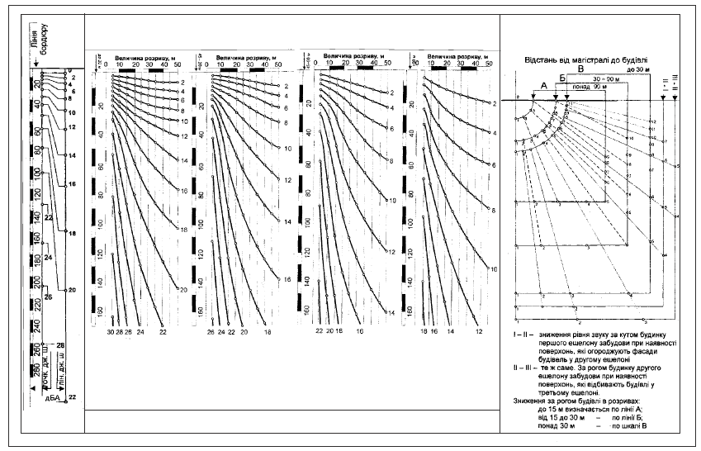.Рис. 1.2. Шумографи. Номограмми для визначення зниження звуку

Графічна побудова карти шуму полягає в тому, що на план забудови наносять лінії рівних рівнів звуку, які відображають існуючий або очікуваний проектований шумовий режим примагістральної території. За картою шуму знаходять зону акустичного дискомфорту, на якій рівні звуку перевищують гранично допустимі норми, і, навпаки, зону акустичного комфорту, на якій рівні звуку не перевищують цих величин.

Для побудови кривих рівного рівня звуку на висоті 1,5 м над поверхнею використовують шумограф, що складається з трьох частин.

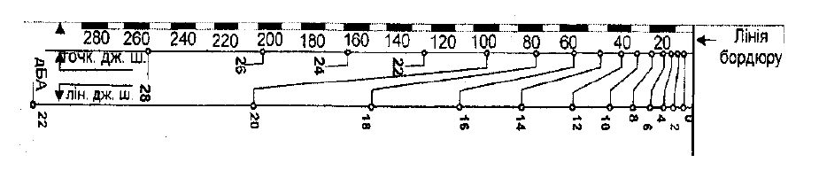Першу частину шумографа використовують для побудови рівнів звуку на територіях, вільних від забудови, в децибелах від точкового і лінійного джерел шуму (позначено на шумографі відповідно «точк. дж. ш.» і «лін. дж. ш.»).

Рис. 1.3. Шумограф для визначення зниження рівня звуку на територіях, вільних від забудови

Друга частина дозволяє по чотирьох номограмах визначити положення ліній рівного шуму за урахування зниження рівня звуку в розривах між будівлями, для чого визначається відстань від лінійних джерел шуму до лінії початку зниження рівня звуку в розривах і бордюром проїзної частини. Номограми враховують розрив від 5 до 50 м. При розривах понад 50 м зниження рівня звуку визначається так само, як на відкритих просторах.

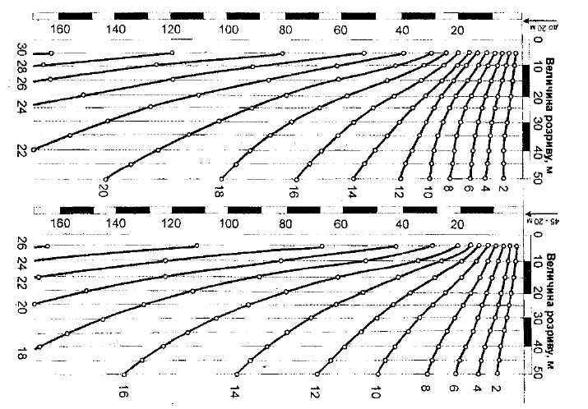

Рис. 1.4. Шумограф. Номограма для визначення зниження звуку в розривахзабудови, що розташовані від бордюру на певній відстані

Третя частина дає можливість визначити положення ліній рівнів звуку за кутом споруди, що екранує, залежно від відстані між будівлями і бордюром проїзної частини. Напрямок ізодецибел установлюється за точками чвертей кіл А, Б, В, які побудовані за урахування відстаней від будівлі до магістралі відповідно: більше 90 м, від 30 до 90 м, до 30 м, а також враховують розриви між будівлями відповідно: до 15 м, від 15 до 30 м і від 30 до 50 м. Визначальною для вибору однієї з ліній (А, Б, В) є не відстань між будівлями і магістраллю, а величина розриву між будівлями. Для урахування величини додаткової енергії за рахунок відбитого звуку від фасадів будівель ешелонів використовуються лінії І- ІІ і ІІ-ІІІ.

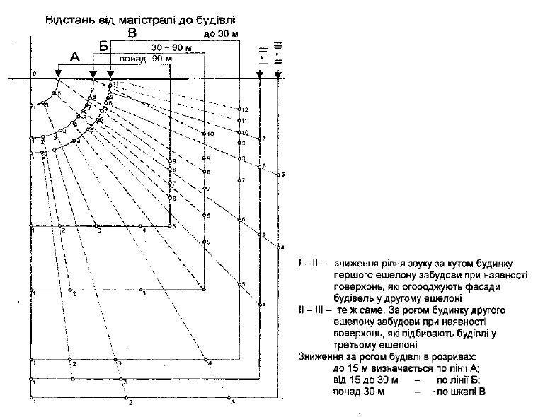

Рис. 1.5 Шумограф для визначення зниження рівня звуку за рогом будинку першого ешелону забудови

***Послідовність побудови карти шуму***

Першу частину шумографа накладають на план забудови так, щоб лінія бордюру на шумографі співпала з бордюром проїзної частини. Через отвори на лінії, що відповідає побудові від лінійного джерела шуму, роблять позначки і через отримані точки проводять лінії, паралельні фронту поширення звукової хвилі.

На другій частині шумографа залежно від відстані між бордюром і лінією забудови вибирають відповідну номограму. Лінію п.з.р. на номограмі суміщають з початком розриву біля однієї із сторін будівлі на плані, і по лінійній шкалі верхньої частини номограми визначають величину розриву між будівлями. Через отвори вертикальної прямої, що відповідає величині розриву між будівлями, і кривій відносного зниження звуку, роблять позначки. Потім по позначках проводять лінії рівного зниження рівня звуку, паралельні фронту поширення звукової хвилі.

Величину зниження рівня звуку на вільній території позначають у відносних величинах через 2дБА. Для одержання першого значення відносного зниження рівня звуку в розриві між будівлями до значень лінії рівного зниження рівня звуку на вільній території, найближчої до будівлі з боку джерела шуму, додають значення, отримані по другій частині шумографа. Третю частину шумографа-П використовують для побудови кривих однакового рівня шуму за кутом будівлі. Для цього шумограф накладають так, щоб точка О співпала з кутом будівлі, що екранує, а лінія *0*-1 була перпендикулярна до фронту поширення звукової хвилі. По точках однієї з ліній (А, Б, В), вибраної за методикою описаною раніше, роблять позначки напрямку променів для встановлення положень ліній рівнів звуку за всіма кутами будівель.

Для визначення положення тих же ліній за другим кутом будівлі по лінії того ж фасаду повертають шумограф тильною стороною і повторюють описані дії.

З***’***єднавши лінії рівних рівнів шуму*,* положення яких зафіксовані на вільній території*,* в розривах між будівлями і за кутом будівлі*,* одержують карту шуму у відносних рівнях. Потім визначають значення абсолютних рівнів. Лінія нульового зниження відповідає лінії еквівалентного рівня звуку магістралі. Отже, замість нульового значення фіксують значення еквівалентного рівня звуку в децибелах, знайдені за наведеною вище методикою. Значення рівня шуму кожної наступної ізодецебели відрізняється від попередньої на 2 дБА. Побудову карти шуму закінчують ізодецибелою гранично допустимого значення рівня шуму.

Карта шуму дозволяє визначити рівні шуму у будь-якій точці мікрорайону з точністю приблизно до 2 дбА, що цілком достатньо для визначення комфортних і дискомфортних зон у мікрорайоні й розроблення шумозахисних заходів.

**ПРОТИШУМОВІ ЗАХОДИ**

Шумозахист, як важлива містобудівна задача, повинен вирішуватись у комплексі робіт з планування, забудови і благоустрою міських територій. Комфортність території за шумовим режимом може бути досягнута проведенням різноманітних заходів, що впливають на зниження рівня шуму. Усі рішення з шумозахисту варто перевіряти розрахунком ефективності зниження рівня шуму. При заданому планувальному рішенні на житловій території зниження рівня шуму можна досягти застосуванням шумозахисного екранування, озеленення і раціональним розміщенням шумних об'єктів і об'єктів, що захищаються від шуму.

Зменшення рівня звуку внаслідок поглинання шуму щільними смугами зелених насаджень , котрі мають зімкнені крони і заповнені кущами штамби дерев, використані при проектуванні наведено у таблиці 1

*Таблиця – 1*

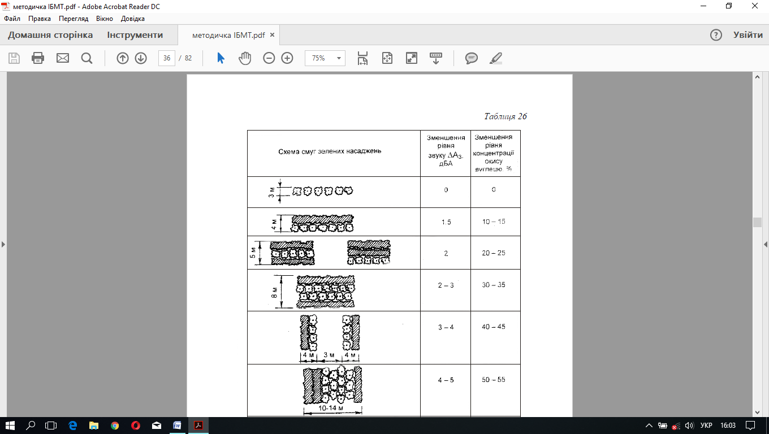

# 1.2. ОЦІНКА ЗАБРУДНЕННЯ ПОВІТРЯ, ГАЗОЗАХИСНІ ЗАХОДИ

Забрудненість повітря вихлопними газами автомобілів виражається показником концентрації окису вуглецю в приземному шарі атмосфери на території житлової забудови.

Для визначення рівнів загазованості повітря вихлопними газами автомобілів використовують розрахунковий метод.

Оцінку забрудненості повітря здійснюють у такій послідовності: – визначають розрахункову концентрацію окису вуглецю Ср на лінії бордюру проїзної частини;

$$Ср= \frac{К_{1}К_{2}К_{3}(7,38+0,026N)}{\sqrt[3]{\frac{V_{T}B}{30}}}\left[1+\frac{(П_{η}+П_{ν}+П_{γ})}{100}\right]$$

де N– сумарна інтенсивність руху транспортного потоку в обох напрямках, авт/год;

$П_{η}$– поправка на відмінність частини вантажного та громадського автомобільного транспорту в загальному потоці від значення

70 % (на кожні 10 % різниці = ±4,6% $П_{η}$);

$П_{ν}$– поправка на швидкість руху транспортного потоку;

$П_{γ}$– поправка на уклон проїзної частини (на кожний 1% уклону 0,75 $П_{γ}$ = + );

$V_{T}$– швидкість вітру, м/с;

*B* – ширина вулиці в межах ліній забудови, м.

– визначають концентрацію окису вуглецю CБ на лінії забудови

вулиці;

– визначають відстань L СH , на якій відбувається зменшення

розрахункової концентрації окису вуглецю Cр до нормативного значення

CH у вільному просторі між будинками забудови вулиці;

– будують карту забруднення повітря.

*Вулиця І*

$$Ср= \frac{К_{1}К_{2}К_{3}(7,38+0,026N)}{\sqrt[3]{\frac{V_{T}B}{30}}}\left[1+\frac{(П_{η}+П_{ν}+П_{γ})}{100}\right]$$

де N– сумарна інтенсивність руху транспортного потоку в обох напрямках, авт/год; (1000 авт/год)

$П_{η}$– поправка на відмінність частини вантажного та громадського автомобільного транспорту в загальному потоці від значення

70 % (на кожні 10 % різниці = ±4,6% $П_{η}$); (-20,7)

$П_{ν}$– поправка на швидкість руху транспортного потоку; (13,5%)

$П_{γ}$– поправка на ухил проїзної частини (на кожний 1% ухилу 0,75); (1,5)

$V_{T}$– швидкість вітру, м/с; (3,14 м/с)

*B* – ширина вулиці в межах ліній забудови, м. (88 м)

$$С_{р}^{І}= \frac{1*0,67*1*(7,38+0,026*1000)}{\sqrt[3]{\frac{3,14*88}{30}}}\left[1+\frac{(-20,7+13,5+1,5)}{100}\right]=11,34 мг/м^{3}$$

*Вулиця ІІ*

$$Ср= \frac{К_{1}К_{2}К_{3}(7,38+0,026N)}{\sqrt[3]{\frac{V_{T}B}{30}}}\left[1+\frac{(П_{η}+П_{ν}+П_{γ})}{100}\right]$$

де N– сумарна інтенсивність руху транспортного потоку в обох напрямках, авт/год; (400 авт/год)

$П_{η}$– поправка на відмінність частини вантажного та громадського автомобільного транспорту в загальному потоці від значення

70 % (на кожні 10 % різниці = ±4,6% $П_{η}$); (-27,6)

$П_{ν}$– поправка на швидкість руху транспортного потоку; (13,5%)

$П_{γ}$– поправка на ухил проїзної частини (на кожний 1% ухилу 0,75); (1,5)

$V_{T}$– швидкість вітру, м/с; (3,14 м/с)

*B* – ширина вулиці в межах ліній забудови, м. (68 м)

$$С_{р}^{І}= \frac{1*0,67*1*(7,38+0,026*400)}{\sqrt[3]{\frac{3,14*68}{30}}}\left[1+\frac{(-20,7+13,5+1,5)}{100}\right]=5,42 мг/м^{3}$$

Концентрацію окису вуглецю CБ на лінії забудови вулиці та відстань L СH у вільному просторі між будинками забудови вулиці до розрахункової точки території з нормативним значенням CH визначають за номограмою для визначення зменшення концентрації окису вуглецю на відстані у вільному просторі території забудови

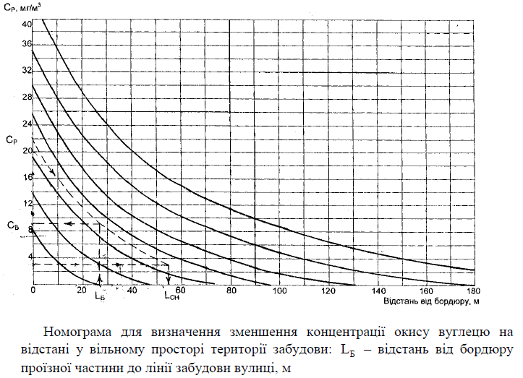

Гранично допустимий рівень концентрації окису вуглецю на територіях житлової забудови CH = 3 мг / м3 . Карта забруднення повітря складається шляхом побудови контурів, в межах яких концентрація окису вуглецю перевищує гранично допустиме значення .

Дискомфортною зоною території забудови вважається та, на якій забрудненість повітря вихлопними газами автомобілів за концентрацією окису вуглецю у повітрі перевищує 3 мг/м3.

За картою забруднення повітря вихлопними газами автомобілів підраховують сумарну площу території, що знаходиться в межах допустимого рівня забруднення повітря і обчислюють коефіцієнт благоустрою за умови чистого повітря.

**ГАЗОЗАХИСНІ ЗАХОДИ**

Знизити концентрацію шкідливих компонентів вихлопних газів автомобілів у приземному шарі повітря житлової забудови можна шляхом застосування екранів і захисного озеленення. На газошумовий режим також багато в чому впливають зонування примагістральної забудови, планувальні прийоми забудови, поверховість будівель і розташування джерела забруднення повітря. Захисна зелена смуга повинна складатися з порід дерев, що швидко ростуть, із низьким штамбом і густо зімкнутими кронами, нижній ярус яких повинен бути заповнений чагарником.

# 1.3. ІНСОЛЯЦІЙНИЙ РЕЖИМ ТЕРИТОРІЇ, ЗАХОДИ ЩОДО ПОКРАЩЕННЯ ІНСОЛЯЦІЇ ТЕРИТОРІЇ

Інсоляція житлових територій – важливий санітарно-гігієнічний фактор зовнішнього середовища.

Критерій інсоляції — тривалість прямого сонячного опромінення. Відповідно до санітарних та містобудівних норм (ДБН 360-92**) розміщення та орієнтація житлових і громадських будинків (за винятком дитячих дошкільних установ, загальноосвітніх шкіл, шкіл-інтернатів) повинні забезпечувати тривалість інсоляції житлових приміщень, визначених санітарними нормами, і територій не менше 2,5 год за день на період з 22 березня по 22 вересня.

Розміщення та орієнтація будинків дитячих установ, загальноосвітніх шкіл, шкіл-інтернатів, установ охорони здоров'я і відпочинку повинні забезпечувати безперервну тригодинну тривалість інсоляції у приміщеннях, передбачених санітарними нормами і правилами забезпечення інсоляції житлових і громадських будинків і територій житлової забудови.

В умовах забудови 9-поверховими будинками і більше допускається одноразова переривчастість інсоляції житлових приміщень за умови збільшення сумарної тривалості інсоляції протягом дня на 0,5 год. У житлових будинках меридіонального типу, де усі кімнати квартир мають сприятливі умови інсоляції, а також при реконструкції житлової забудови або при розміщенні нового будівництва в особливо складних містобудівних умовах (історично цінне міське середовище, дорога підготовка території, зона загальноміського і районного центру) допускається скорочення тривалості інсоляції приміщень на 0,5 год.

Найбільш простим методом, який відповідає завданням проектування та додержанню діючих гігієнічних нормативів є графічний метод. За цим методом для визначення умов інсоляції складають карту інсоляції території житлової забудови, на якій зображують ізолінії тривалості інсоляції по годинах (від 1 до 10 год).

Метод передбачає використання спеціальних приладів (інсоляційна лінійка) . Інсоляційна лінійка є графічним зображенням горизонтальної проекції похилої площини руху Сонця на певній географічній широті у дні рівнодення.

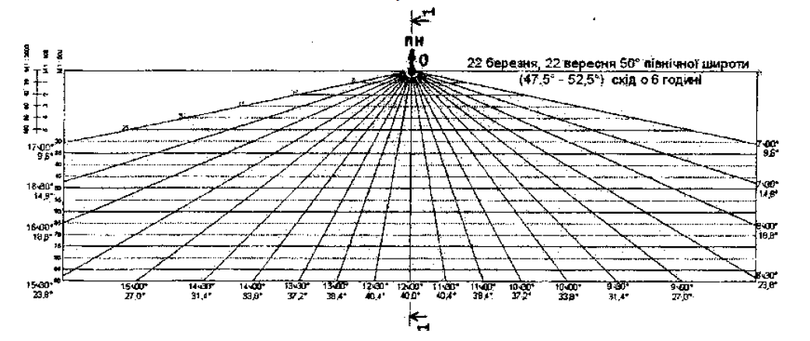

Рис. Інсоляційна лінійка

Карту інсоляції території забудови складають у такій послідовності:

– на план забудови наносять сітку квадратів із стороною від 1 до 4 см (залежно від масштабу відповідно1:2000 або 1:500 і складності ситуації). Сторони опорної сітки орієнтують у меридіанному і широтному напрямках;

– на опорному плані території забудови розмічають опорні точки; В якості опорних точок, для яких визначають значення тривалості інсоляції в годинах, виступають: вершини квадратів опорної сітки, точки перетину сітки квадратів із периметром будівлі і кутові точки будівлі.

– визначають значення рівнів інсоляції території в опорних точках. Для цього інсоляційну лінійку накладають на план забудови так, щоб точка О співпадала з опорною точкою, а напрямок Пн-Пд відповідав напрямку "північ-південь". Зважаючи на фактичну забудову території, її архітектурно-планувальне вирішення та поверховість, визначають термін опромінювання території сонячними променями в годинах та хвилинах у кожній опорній точці, для чого підраховують кількість годинних відрізків, видимих із даної точки (між точкою і відрізком лінії "ходу сонця" не повинно бути екрана), і знайдені значення годинної інсоляції записують в опорній точці;

– визначають рівень інсоляції території в кутових точках будівель. Він має два значення відповідно на двох фасадних стінках будинку. Накладаючи інсоляційну лінійку (точка О) на кут будинку і орієнтуючи її згідно напрямку "північ-південь", а також використовуючи додатково звичайну лінійку, суміщену з фасадною стінкою будинку, встановлюють термін інсоляції в годинах та хвилинах у кожній кутовій точці і також записують його;

– визначають точки годинних значень тривалості інсоляції (від 0 до 10 годин) на сторонах квадратів опорної сітки методом інтерполяції між значеннями її тривалості в опорних точках;

– накреслюють ізолінії погодинної тривалості інсоляції, які є умовними межами ділянок території з різною тривалістю інсоляції. Що дозволяє визначити ділянку, в межах якої тривалість інсоляції менше нормативної (менше 2,5 год).

– визначають зону дискомфорту території забудови.

Дискомфортною зоною території забудови вважається та, на якій тривалість інсоляції не перевищує нормативне її значення.

**ЗАХОДИ ЩОДО ПОКРАЩЕННЯ ІНСОЛЯЦІЇ ТЕРИТОРІЇ**

Найбільш доцільний засіб зниження тривалості і кількості інсоляції території — розсікання простору двору екранами, роль яких можуть виконувати смуги високо кронових дерев, стінки з витких рослин, перголи, трельяжі, підпірні стінки, повиті кучерявими рослинами, і т.п.

Для покращення інсоляції рекомендується:

- розміщувати об'єкти, що підлягають затіненню, у зоні затінення будівлями, яка визначається за конвертами тіней з урахуванням забезпечення нормативної інсоляції;

- місце розташування і висоту об'єкта, що затемнює (зелені насадження, перголи, трельяжі і т.п.), враховуючи період затінення і зону затінення;

- екранування ділянок, що захищаються, зеленими насадженнями від радіації, відбитої і випроміненої вертикальними і горизонтальними поверхнями, які в заданий період часу інсолюються.

Пішохідні шляхи, майданчики відпочинку населення, дитячі і спортивні майданчики, що потребують затінення, при неможливості їх розташування в тіні будівель, варто захищати зеленими насадженнями від прямого сонячного опромінення. При цьому для затінення з 11 год до 15 год доцільно застосовувати ширококронні форми дерев, для затінення після 15 год – пірамідальні з ажурністю менше 50%.

Для захисту пішохідних шляхів, майданчиків відпочинку й інших елементів житлової групи від впливу радіації, відбитої покриттями проїзної частини, розворотних майданчиків і т.п., які інсолюються, рекомендується додержуватися між ними розриви 12-15 м. Якщо розриви нездійсненні або невиправдані за умовами планувальної організації, необхідно застосовувати екранування зеленими насадженнями висотою 2 м. Екран розташовують на відстані 0,5-1,0 м від краю ділянки, що захищається, з боку джерела відбитої радіації.

Пішохідні шляхи вздовж південних фасадів будівель, які інтенсивно інсолюються з 11 до 16 год, і уздовж західних фасадів, які інтенсивно інсолюються після 12-13 год, варто трасувати на відстані не менше 8 м від стін будівлі. Роль екранів від відбитої стінами радіації повинні виконувати зелені насадження висотою не менше 2 м при п'ятиповерховій забудові і не менше 3 м при дев'ятиповерховій забудові. В останньому випадку можуть бути використані дерева з пірамідальною кроною (крім вічнозелених), у сполученні з чагарником у формі живоплоту. Не допускається застосовувати в якості насаджень, що екранують, вічнозелені рослини висотою 3 м і більше через погіршення ними інсоляції приміщень першого поверху в зимовий час.

# 1.4. АЕРАЦІЙНИЙ РЕЖИМ ТЕРИТОРІЇ, ЗАХОДИ ЩОДО ВІТРОЗАХИСТУ І ПРОВІТРЮВАННЯ

Аерація житлової території — один з важливих факторів зовнішнього середовища.

Оцінка аераційного режиму території забудови здійснюється графоаналітичним методом на підставі встановлених закономірностей формування вітряного режиму у приземному шарі висотою 2 м під впливом елементів міського ландшафту та структури міської забудови.

Для переходу від швидкості вітру, яка визначається за даними метеостанції (вимірюється на висоті флюгера), на висоту 2 м над поверхнею користуються графіком,. Графік дозволяє визначити коефіцієнт переведення і розрахувати швидкість вітру в приземному шарі.

Швидкість вітру VТ , м/с , на висоті 2 м від поверхні землі визначають

за формулою:

VТ = VФ*КФ = 4,3*0,73=3,14 м/с

де VФ – швидкість вітру на висоті флюгера метеостанції, м/с; (4,3м/с)

КФ – поправковий коефіцієнт, визначається за графіком. (0,73)

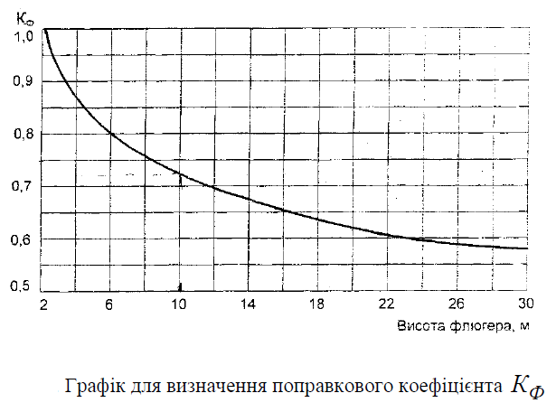

За фасадами протилежним дії вітру, утворюються зони де швидкість вітру знижуется.

VТ70%=3,14*0,3=0,94 м/с

VТ60%=3,14*0,4=1,25 м/с

VТ50%=3,14*0,5=1,57 м/с

VТ40%=3,14*0,6=1,88 м/с

Для побудови карти аерації території визначається необхідне зменшення швидкості вітру VТ для забезпечення комфортних умов вітряного режиму та довжина вітряної тіні LV від кожного будинку на території забудови.

Довжину вітряної тіні визначають за формулою:

LV = H*КL ,

де H – висота будинку, м;

К L – коефіцієнт довжини вітряної тіні, визначається за графіком

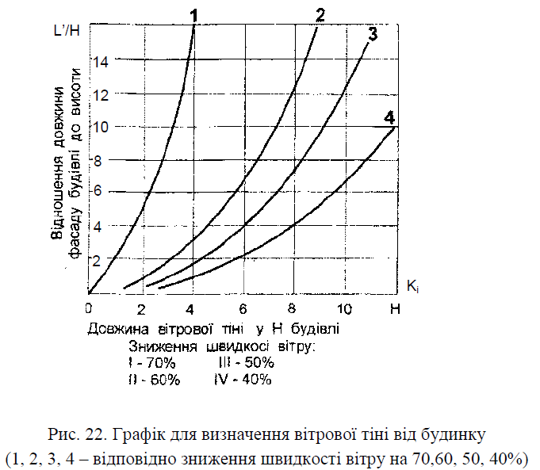

Графік для визначення вітрової тіні від будинку

(1, 2, 3, 4 – відповідно зниження швидкості вітру на 70,60, 50, 40%)

Активна довжина будинку L' визначається за формулою:

L' = L cos α ,

де L . – довжина фасаду будинку, спрямованого до домінуючого напрямку

вітру, м;

α – кут між домінуючим напрямком вітру та фасадом будинку

при L'=31,5м

К L70%=0,6; К L60%=2,6; К L50%=3,1; К L40%=4,1;

LV70% = H*КL70%=27*0,6=16,2 м

LV60% = H*КL60%=27*2,6=70,2 м

LV50% = H*КL50%=27*3,1=83,1 м

LV40% = H*КL40%=27*4,1=110,7 м

при L'=51,8м

К L70%=0,8; К L60%=3; К L50%=4,2; К L40%=5,9;

LV70% = H*КL70%=27*0,8=21,6 м

LV60% = H*КL60%=27*3=81 м

LV50% = H*КL50%=27*4,2=113,4 м

LV40% = H*КL40%=27*5,9=159,3 м

Карта аерації території складається шляхом побудови контурів вітряної тіні від кожного будинку.

Дискомфортною зоною території забудови вважається та, на якій вітряний режим відповідає умові 1 > VТ > 4 м/с.

**ЗАХОДИ ЩОДО ВІТРОЗАХИСТУ І ПРОВІТРЮВАННЯ**

Аерацію житлових територій рекомендується забезпечувати усуненням аеродинамічних перешкод у напрямку переважних слабких вітрів (до 3 м/с), а також за рахунок використання місцевих конвективних токів.

Природна рухливість повітря при слабких вітрах зберігається при розташуванні протяжних будинків уздовж напрямку слабких вітрів. Посиленню аерації сприяють місцеві конвективні токи, що утворяться за рахунок різниці температур повітря над окремими ділянками території. У зв'язку з цим, рекомендується здійснювати комплексні заходи щодо посилення аерації шляхом розміщення зелених масивів на підвищених ділянках житлової території, відкритих майданчиків; на понижених місцях між затіненими ділянками території в спекотну годину дня – зеленими посадками і відкритими ділянками, що інсолюються, створюючи озеленені алеї, по яких може переміщуватися охолоджене і зволожене повітря. Такі алеї бажано прокладати з нахилом 30-50 %о. Роль вітрозахисту може виконувати озеленення і споруди-екрани. Кращий вітрозахисний ефект мають ажурні конструкції посадок. Якщо житлова група розкрита в бік пануючого вітру, кращий вітрозахисний ефект дають посадки з навітряного боку, які закривають цей розрив. Вони можуть являти собою вузьку смугу алейного типу (дво- або трирядні загущені посадки), або деревно-чагарниковий масив, що перекриває розриви в забудові.

Вітрозахист у холодний період року (з листопада по березень) може бути забезпечений відповідною постановкою протяжних будинків, а в теплий період – зеленими вітрозахисними бар'єрами. Будинки-бар'єри для постійного вітрозахисту рекомендується застосовувати при малих кутах між напрямками літніх і зимових несприятливих вітрів.

Найбільший ефект вітрозахисту мають бар'єри довжиною від 6 до 10 висот. У зв'язку з цим, для вітрозахисту рекомендується застосовувати п'яти- і дев'ятиповерхові будинки довжиною 140-180 м. При висоті будинку 40-50 м суттєву роль починають відігравати вертикальні потоки повітря, зростає турбулентність (збільшується середня енергія вихорів), відповідно і середня швидкість вітру в зоні, що захищається. Для пом'якшення вітрового напору, що впливає на вітрозахисний будинок, рекомендується з навітряного боку розташовувати смугу дерев висотою біля 0,3 висоти будинку і на відстані до чотирьох висот будинку.

# 1.5. КОМПЛЕКСНА ОЦІНКА УМОВ КОМФОРТНОСТІ ТЕРИТОРІЇ

Комплексна оцінка умов комфортності ґрунтується на аналізі сукупного поширення показників значущих факторів санітарно-гігієнічного та екологічного стану довкілля, що не перевищують гранично допустимі значення, на територію житлової забудови.

Для цього на опорному плані території забудови суміщають карти шумового режиму та забруднення атмосферного повітря, провітрювання, освітлення сонячним промінням та температурного режиму. Дискомфортною зоною території забудови вважається та, на якій будь-який показник значущого фактора санітарно-гігієнічного та екологічного стану довкілля перевищує його гранично допустиме значення.

# 2. ІНЖЕНЕРНИЙ БЛАГОУСТРІЙ ТЕРИТОРІЇ

# 2.1. ПРОЇЗДИ, ПІШОХІДНІ ШЛЯХИ

Важливий елемент благоустрою території житлових кварталів та мікрорайонів – мережа внутрімікрорайонних проїздів і пішохідних шляхів. Трасування внутрішніх проїздів мікрорайонів приймається виходячи з рішення системи магістральних і житлових вулиць для всього житлового району. При виборі системи внутрі мікрорайонних проїздів керуються умовами забезпечення безпеки і зручності транспортного обслуговування, ізоляції населення від шуму і пилюки, скорочення площі асфальтових покриттів.

Внутрішні проїзди використовують для прямування автотранспорту від міських вулиць до груп будинків і окремих об'єктів культурнопобутового призначення. По внутрішнім проїздам не дозволяється проїзд громадського транспорту і стоянка автомобілів.

Проїзди з однобічним кільцевим прямуванням транспорту і протяжністю не більш 300 м за наявності тротуарів допускається приймати в одну смугу руху шириною 3-3,5 м. На односмугових проїздах необхідно передбачати роз'їзні майданчики шириною 6 м і довжиною 15 м на відстані не більше 75 м один від одного. Тупикові проїзди мають бути завдовжки не більше 150 м і закінчуватися поворотними майданчиками, які забезпечують можливість розвороту. Розміри їх у плані 12x12 м або кільцеві з радіусом по осі смуги не менше 10 м. Використання поворотних майданчиків для тимчасового зберігання автомобілів не припускається.

. Проїзди або смути варто розміщати на відстані 5-8 м від будинків висотою 9-14 поверхів і 8-10 м від будинків більшої поверховості. Для підвищення безпеки прямування, забезпечення мінімальної швидкості автотранспорту на території мікрорайону (менше 20 км/год.) довжину прямих ділянок проїздів слід проектувати не більше 150-200 м, а їх сполучення з мінімальним радіусом повороту 8 м по внутрішньому борту проїзду.

Прогулянкові алеї і доріжки слід трасувати криволінійного обрису з невеликими поворотами, з урахуванням рельєфу місцевості і розміщення зелених насаджень, їхня ширина 1,5-3,0 м. Шляхи прямування пішоходів до зупинок громадського транспорту, магазинів, садків-ясел необхідно, як правило, трасувати по найкоротшій відстані і з мінімальною кількістю перетинань із транспортними проїздами. Ширина їх визначається розрахунком і не повинна бути менше 1,5 м.

Для зв'язку житлових будинків із майданчиками відпочинку, дитячими і господарськими майданчиками проектують пішохідні доріжки по найкоротших напрямках шириною 0,75 м. Покриття пішохідних шляхів улаштовується з асфальтобетону і збірних цементобетонних плит. 2,25 м – 30-40%, для прогулянкових доріжок (односкатних) – 40-50%, для майданчиків різного призначення 20-30%. Майданчики різного призначення варто проектувати з влаштуванням дренажів дрібного закладення.

Для короткочасної стоянки машин у мікрорайоні влаштовують відкриті стоянки. Їх проектують із розрахунку 0,8 м2 на одного мешканця. На одне машино-місце при цьому приділяється 25 м2. Місця стоянок машин слід розміщувати при в'їздах до житлових кварталів чи мікрорайонів на добре ізольованих від житла ділянках.

# 2.2. ПРОЕКТУВАННЯ МАЙДАНЧИКІВ РІЗНОГО ПРИЗНАЧЕННЯ

На території групи житлових будинків при вирішенні питань інженерного благоустрою повинні бути передбачені:

– ігрові майданчики для дітей дошкільного й молодшого шкільного віку;

– майданчики відпочинку для дорослого населення;

– майданчики для занять фізкультурою;

– господарські майданчики;

Ігрові майданчики для дітей поділяються на три групи за віковим принципом:

– для дітей ясельного віку (до 3 років);

– дошкільного віку (4-6 років);

– молодшого шкільного віку (до 12-14 років).

Іноді влаштовують спільні майданчики (секційні ігрові комплекси) для ігор дітей від 4 до 14 років, розділені на ігрові сектори за віковими групами з відповідним обладнанням. Для ізоляції секторів використовують зелені насадження, ігрові споруди, стінки з різноманітних будівельних матеріалів, перепади рельєфу.

Прийомами ізоляції необхідно вирішувати багатофункціональні задачі благоустрою. Наприклад, перепади рельєфу у вигляді укосів, що є межами зон, взимку можуть бути використані як гірки для катання на санках. Стінка з бетону, будучи огородженням, може виконувати функції протишумового устрою і одночасно являти собою устрій для малювання та ігор із м'ячем.

Зелені насадження можуть служити устроєм, що затінює, і виконувати при цьому функцію шумової завіси.

Майданчики для відпочинку дорослого населення підрозділяються на:

– майданчики настільних ігор;

– майданчики для тихого відпочинку, що розміщуються на віддалені від житлових будинків.

На території житлової групи можуть бути розміщені спортивні майданчики: гімнастична, баскетбольна, волейбольна, тенісна одиночна.

Господарські майданчики призначені для сушіння білизни, чищення хатніх речей і розміщення сміттєзбиральників.

У розривах між майданчиками і житловою забудовою влаштовуються шумозахисні смуги.

При забудові єдиним подвір'ям варто створювати укрупнені майданчики (дитячі, для настільних ігор і т.п.). Це сприяє створенню умов для формування на вільних територіях значних масивів зелені.

Найкраще покриття для дитячих майданчиків – газон, проте він не може зберегтися в умовах щоденного витоптування. На майданчиках для дітей доцільно застосовувати різноманітні типи покриття, залежно від виду устаткування і пов'язаного з ним ігрового процесу.

Тверде покриття з плиток улаштовують біля лавок, гойдалок і каруселей. Навколо пісочниць укладають плити смугою в 1-1,5 м.

Там, де діти катаються на велосипедах, самокатах, де вони вивчають правила вуличного руху, доцільно застосовувати асфальт, бажано кольоровий.

У місцях великого скупчення дітей, де розміщується багато ігрового устаткування, застосовують гравійне покриття (товщина не менше 15 см, похил 10-20%о), заслане прошарком глини з відсівом гравію, декілька разів прокатане. Таке покриття стійке проти інтенсивних навантажень.

У місцях розташування гірок, устроїв для лазіння, щоб вберегти дітей від забиття у випадку падіння, влаштовують піщане покриття (товщина прошарку не менше 20-30 см). Для майданчиків відпочинку дорослого населення застосовують, залежно від місцезнаходження і призначення майданчиків, різноманітні види покриттів. Покриття може бути з бетонних плиток, покладених по всій території майданчика, із вставками з газону, квітників, водяного басейну, у вигляді окремих плиток на газоні або гравґі, фунтове покриття. На майданчиках для сушіння білизни, які не повинні запилюватися, застосовують асфальтове покриття або газон із плитковими підходами.

Майданчики для сміттєзбиральників мають асфальтобетонне покриття.

Спортивні майданчики мають покриття зі спеціальних сумішок: жужільні, гареві, глиняно-піщані і т.д., а також асфальтові та бетонні.

Перелік запроектованих майданчиків різноманітного призначення на території житлової групи, наведено в таблиці 5

*Таблиця - 5*

|  |  |  |  |  |
| --- | --- | --- | --- | --- |
| № | Найменування майданчиків | Нормативні  показники | Площа  м2 | Розміри,  м2 |
| 1. | Ігрові майданчики для дітей, м2 на одного мешканця: | 0,7 | 994 |  |
| 2. | - ясельного віку; | 0,1 | 142 | 7х7, 7х13 |
| 3. | - дошкільного віку | 0,2 | 284 | 10х7, 10х18 |
| 4. | - секційні ігрові комплекси для дітей  від 4 до 14 років | 0,6 | 568 | 20х28 |
| 5. | Майданчики для відпочинку дорослого населення, м2 на одного мешканця: | 0,1 | 142 |  |
| 6. | - тихого відпочинку; | 0,03 | 70,6 | 4х3 |
| 7. | - настільних ігор | 0,05 | 71 | 7х5 |
| 8. | Спортивні майданчики для занять фізкультурою, м2 на 1000 мешканців: | 0,2 |  |  |
| 9. | - гімнастична; |  | 30 | 7х4 |
| 10. | Господарські майданчики, м2 на 1000 мешканців: | 0,3 | 4,55 |  |

# 2.3. ОЗЕЛЕНЕННЯ ТЕРИТОРІЇ

Зелені насадження на території групи житлових будинків незалежно від їхнього функціонального призначення використовують для формування сприятливого для людини навколишнього середовища і збагачення архітектурно-планувальної композиції дворового простору. У практиці проектування озеленення житлових груп існує два прийоми:

– створення в кожному житловому будинку своєрідного мікросаду;

– об'єднання вільних ділянок біля групи будинків у один порівняно великий зелений масив.

При проектуванні насаджень на території житлової групи слід забезпечувати:

– зручний пішохідний зв'язок з усіма спорудами і майданчиками подвір'я;

– можливість під'їзду до житлових будинків і дитячих установ,

– надійний захист від шуму, пилюки і загазованості;

– розмежування різноманітних за призначенням майданчиків: для відпочинку дорослих, для ігор дітей, для занять фізкультурою, господарських і т.д.;

– затінення пішохідних зон і зон відпочинку;

– гарні композиції дерев, чагарників і квітів, застосовуючи, головним чином, вільне пейзажне планування;

– розміщення декоративних рослинних угруповань з урахуванням їхнього сприйняття з доріжок і алей.

*Таблиця – 6*

**Асортиментна відомість рослинних угруповань**

|  |  |  |  |
| --- | --- | --- | --- |
| № | Найменування | Кількість екземплярів | Декоративне і функціональне значення угрупування |
| 1. | Клен гостролистий | 27 | Шумозахисне та пилозахисне озеленення |
| 2. | Липа дрібнолиста | 27 | Шумозахисне озеленення, та затінення території |
| 3. | Береза бородовчата | 21 | Оформлення пішохідної алеї та затінення території |
| 4. | Бузок звичайний | 49 | Шумозахисне озеленення |
| 5. | Спірея верхолиста | 14 | Оформлення пішохідної алеї |

# 2.4. ТЕХНІКО-ЕКОНОМІЧНІ ПОКАЗНИКИ ТА БАЛАНС ТЕРИТОРІЇ

На підставі оцінки комфортності території за умовами аерації, інсоляції, за рівнями шуму і загазованості, наміри і розміщення майданчиків різноманітного призначення, схеми трасування пішохідних і транспортних шляхів, вибору конструкцій дорожніх одягів, схеми трасування і методу прокладки інженерних мереж, вирішення питань озеленення – розробляються варіанти благоустрою житлових територій.

**Техніко-економічні показники житлової території**

*Таблиця – 6*

|  |  |  |  |
| --- | --- | --- | --- |
| №  п/п | Назва показника | Одиниця виміру | Значення |
| 1 | Площа житлової території | м2 | 30 710 |
| 2 | Площа забудови | м2 | 4 500 |
| 3 | Житлова забезпеченість | м2/люд. | 21 |
| 4 | Чисельність населення | люд. | 1 420 |

# СПИСОК ЛІТЕРАТУРИ

1. Закон України "Про планування І забудову територій".

2. ДБН 360-92** "Містобудування. Планування і забудова міських і сільських поселень".

3. Державні санітарні правила планування та забудови населених пунктів, затверджені наказом МОЗ України від 19.06.96 рю №379/1404. – К.: Укрархбудінформ, 2002.

4. ДБН В.2.3-5-2001 'Вулиці та дороги населених пунктів".

5. Містобудування: довідник проектувальника / за ред. Т.Ф. Панченко. – К.: Укрархбудінформ, 2001.

6. Горохов В.А., Лунц Л.Б., Расторгуев О.С. Инженерное благоустройство городских территорий. – М.: Стройиздат, 1985.

7. Інженерний благоустрій міських територій. Містобудівні методи оцінки якості міського середовища: навчальний посібник / М.В. Биваліна. – К.: КНУБА, 2014. – 216 с.